Staphylococcus aureus i enterotoksyny gronkowcowe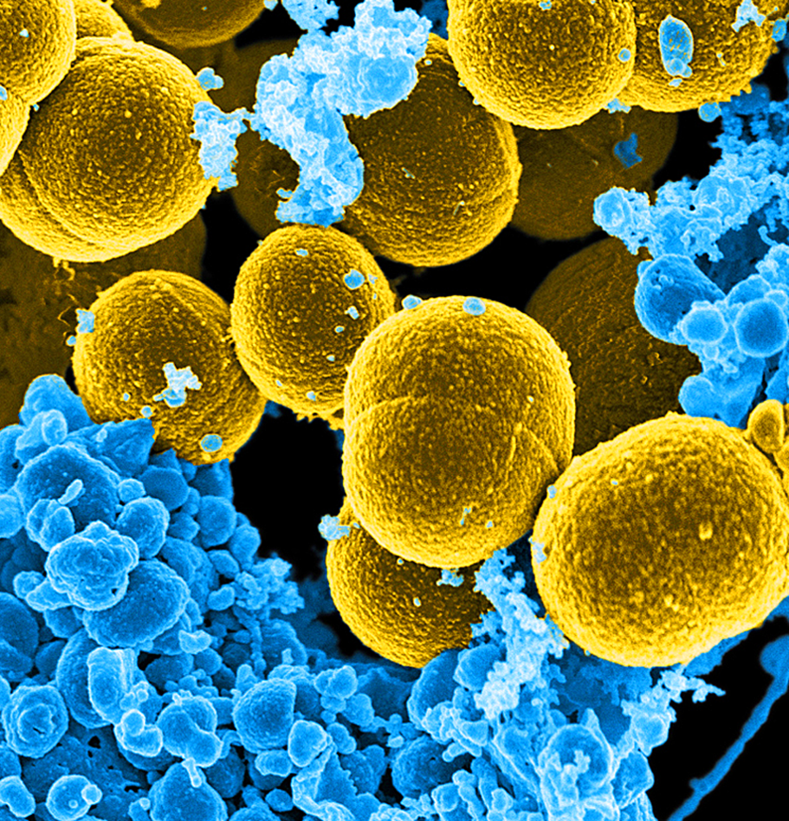
Źródło: National Institute of Allergy and Infectious Diseases (NIAID) (https://phil.cdc.gov/Details.aspx?pid=18140)
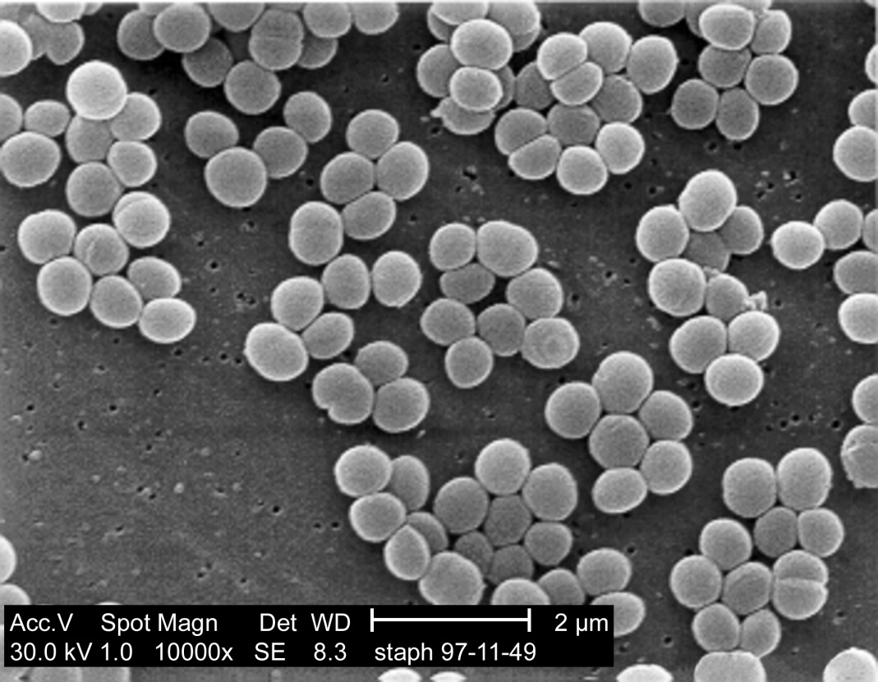
Źródło : Janice CarrContent Providers(s): CDC/ Matthew J. Arduino, DRPH; Janice Carr [Public domain]
1. Wstęp
Rodzaj Staphylococcus obejmuje Gram-dodatnie, nieruchliwe, nieprzetrwalnikujące ziarniaki. Nazwa rodzaju pochodzi z języka greckiego od słowa staphyle i oznacza grona/kiść winogron oraz kókkos czyli ziarno. Gatunki należące do rodzaju Staphylococcus (gronkowce), w tym m.in. S. aureus (gronkowiec złocisty), produkujące enterotoksyny wywołują zatrucia pokarmowe. Dotychczas opisano 23 enterotoksyny. Gronkowcowe zatrucia pokarmowe od lat zajmują czołowe miejsce w statystykach występowania bakteryjnych zatruć pokarmowych w Europie i Stanach Zjednoczonych (EFSA i ECDC, 2018).

2. Występowanie
Bakterie S. aureus są szeroko rozpowszechnione w środowisku. Rezerwuarem ich są zarówno ludzie, jak i zwierzęta, u których przejściowo lub stale kolonizuje błony śluzowe, głównie jamy nosowo-gardłowej. U większości ludzi nosicielstwo S. aureus przebiega bezobjawowo. Przyjmuje się, że ok. 20-30% populacji jest stałymi nosicielami gronkowca złocistego, a 60% nosicielami przejściowymi. Gronkowce występują również jako zanieczyszczenie mleka i przetworów mlecznych, drobiu i mięsa czerwonego, ciast i sałatek a także produktów garmażeryjnych, ze względu na wielokrotny kontakt z dłońmi pracowników podczas ich przygotowywania. S. aureus jest wrażliwy na ogrzewanie i ginie m.in. w procesie pasteryzacji. Enterotoksyny są stabilne i nie ulegają inaktywacji stosowanymi do przetwarzania żywności, np. pieczenie, czy gotowanie (Ściezyńska i wsp. 2013; Mehli i wsp. 2017) .

3. Chorobotwórczość
Spośród wielu gatunków gronkowców S. aureus uważany jest za najbardziej chorobotwórczy dla ludzi i zwierząt. Drobnoustrój ten może być przyczyną m.in.: chorób skóry, układu oddechowego, układu moczowego, zapalenia kości czy posocznicy.
Gronkowcowe zatrucia pokarmowe mają charakter intoksykacji i wynikają ze spożycia żywności zawierającej już wytworzoną enterotoksynę. Objawy intoksykacji enterotoksyną gronkowcową pojawiają się bardzo szybko, już po 2-4 godzinach, a w wyjątkowych sytuacjach nawet po 30 minutach od spożycia zanieczyszczonej żywności. Głównymi symptomami są nudności wraz wymioty, przy często podwyższonej temperaturze ciała, której towarzyszą dreszcze i zwiększona potliwość. Zatrucie ma charakter samoograniczający się. Objawy ustępują najczęściej po 24 godzinach. Przypadki śmiertelne występują stosunkowo rzadko (Kadariya i wsp. 2014; Podkowik i wsp. 2015).

4. Metody izolacji i identyfikacji
Badanie żywności pod kątem oznaczania liczby gronkowców koagulazo-dodatnich wykonywane jest zgodnie z normami PN-EN ISO 6888-1:2001/A2:2018-10 „Mikrobiologia żywności i pasz - Horyzontalna metoda oznaczania liczby gronkowców koagulazo-dodatnich (Staphylococcus aureus i innych gatunków) – część 1: Metoda z zastosowaniem pożywki agarowej Baird-Parkera oraz PN-EN ISO 6888-2:2001/A1:2004 „Mikrobiologia żywności i pasz – Horyzontalna metoda oznaczania liczby gronkowców koagulazo-dodatnich (Staphylococcus aureus i innych gatunków) – część 2: Metoda z zastosowaniem pożywki agarowej z plazmą króliczą i fibrynogenem”
Natomiast wykrywanie enterotoksyn wykonywane jest zgodnie z normą PN-EN ISO 19020:2017-08 „Mikrobiologia łańcucha żywnościowego - Horyzontalna metoda immunoenzymatycznego wykrywania enterotoksyn gronkowcowych w żywności”.

5. Legislacja
Rozporządzenie Komisji (WE) nr 2073/2005 z dnia 15 listopada 2005 r. w sprawie kryteriów mikrobiologicznych dotyczących środków spożywczych, (Dz. Urz. UE
L 338 z 22.12.2005) z późniejszymi zmianami.
Rozporządzenie (WE) nr 178/2002 Parlamentu Europejskiego i Rady z dnia
28 stycznia 2002 r. ustanawiające ogólne zasady i wymagania prawa żywnościowego, powołujące Europejski Urząd ds. Bezpieczeństwa Żywności oraz ustanawiające procedury w zakresie bezpieczeństwa żywności, Artykuł 14. pkt. 1 (Dz.Urz. UE L 31/1 z 1.2.2002, str. 1).
Ustawa z dnia 25 sierpnia 2006 r. o bezpieczeństwie żywności i żywienia (Dz. U. z 2010 r. Nr 136 poz. 914).

6. Piśmiennictwo
EFSA i ECDC 2018. The European Union summary report on antimicrobial resistance in zoonotic and indicator bacteria from humans, animals and food in 2017, EFSA Journal 2018;16(12):5500
Kadariya J., T.C. Smith, D. Thapaliya. 2014. „Staphylococcus aureus and Staphylococcal Food-Borne Disease: An Ongoing Challenge in Public Health”, BioMed Research International, http://dx.doi.org/10.1155/2014/827965.
Libudzisz Z., K. Kowal, Z. Żakowska. 2009. „Mikroorganizmy w biotechnologii, ochronie środowiska i produkcji żywności”. Mikrobiologia Techniczna 267-273.
Mehli L., S. Hoel, G. M. Bjørge Thomassen, A. Nordeng Jakobsen, H. Karlsen. 2017. “The prevalence, genetic diversity and antibiotic resistance of Staphylococcus aureus in milk, whey, and cheese from artisan farm dairies”. International Dairy Journal 65: 20-27.
Podkowik M., J. Schubert, J. Bania, J. Bystroń. 2015. „Enterotoksyny gronkowcowe w żywności – nowe zagrożenia”. Życie Weterynaryjne 90 (5): 310-313.
Ścieżyńska H., E. Maćkiw, Ł. Mąka, K. Pawłowska, M. Modzelewska. 2013. „Enterotoksyny gronkowcowe w żywności”. Przemysł Spożywczy 67: 41-43.
Żakowska Z, H. Stobińska. 2000. Mikrobiologia i higiena w przemyśle spożywczym. Łódź: Wydawnictwo Politechniki Łódzkiej. 351-369.

Opracował zespół: Elżbieta Maćkiw, Monika Stasiak, Joanna Kowalska, Katarzyna Kucharek

